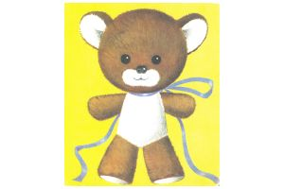
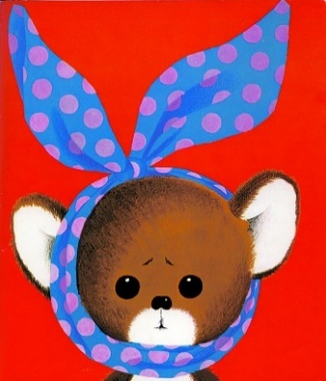

MEDVEDKI, POZDRAVLJENI!
Danes je prvi pomladni četrtek. Zunaj pa brije veter in naletava sneg. Vsi pri nas doma smo se poskrili v tople sobe.
Ali veste, kaj počnem jaz? Pečem veliko goro medenih palačink. Z medenim nadevom.

VSAKODNEVNO BRANJE
Veseli me, da samostojno tiho berete vsak dan. Poiščite v stanovanju miren kotiček, saj tam lahko urite tudi glasno branje. Pripravite staršem bralni nastop, tako kot ste ga meni v razredu. Vaš bralni nastop naj traja dve minuti. Saj veste, naš cilj je tekoče branje.

BRALNA ZNAČKA
Učenke, učenci 2. a razreda!
Konec meseca aprila se zaključi bralna značka. Nekateri ste jo že končali, nekateri morate prebrati še nekaj knjig, nekateri pa berete in opravljate govorne nastope zelo počasi.
Prosim vas, da je to zdaj vaša glavna naloga.

NAVODILA ZA ČETRTEK, 26. 3. 2020:
- SLJ: DNEVNIK MOJE DRUŽINE – OPIS DOGODKA
Včeraj je bil materinski dan. Preživeli ste ga z mamico, očkom, vso družino. Prosim, v dnevnik zapišite opis dogodka včerajšnjega dne.
Upoštevajte zgradbo zapisa: uvod, glavni del in zaključek. Spomnite se na obliko zapisa, ko začnemo zapisovati uvod, jedro in zaključek (trije prsti zamika). Takrat novo poved vedno zapišemo v novo vrsto.
Mamico in sebe narišite.
Zvečer lahko svoj dnevnik preberete družini. Oči ali mami pa vam pravljico za lahko noč.
STARŠI, BERITE OTROKOM TUDI VI.

- MAT: MERJENJE DOLŽINE
Naučite se meriti z novo mersko enoto – centimetrom. Vse je razloženo v nalogah v matematičnem delovnem zvezku.
Rešite naloge v DZ Svet.../stran 32, 33

MAT: UTRJEVANJE
Rešite novo stran v DZ RJI/ 2. del

- SLJ: SAMOPRESOJA OPISA DOGODKA
Ponovno glasno preberite svoj Opis dogodka včerajšnjega dne. Ali ste zapisali naslov? Napake si podčrtajte s svinčnikom. Izboljšajte zapis. Če je preveč napak, napišite popravo.
Cilji te naloge so:
da znate tekoče prebrati lastno pisavo,
da čitljivo zapisujete male pisane črke,
da zapisujete velike začetnice in končna ločila.



NAVODILA ZA ČETRTEK, 26. 3. 2020:
4. GUM: OSEL IN KUKAVICA
V Spletni učilnici za 2. razred si oglejte video posnetek. Priloženo je tudi besedilo pesmi. Pesem se naučite.

5. ŠPO: ŠPORTNA VADBA
V Spletni učilnici za 2. razred si oglejte video posnetke. Poskusite tudi vi.

6. DODATNO DELO PO ŽELJI:
MATEMATIČNO TEKMOVANJE – KENGURU
Kliknite na to povezavo in rešujte naloge.
https://ucilnice.arnes.si/course/view.php?id=8821

ALI

INTERAKTIVNE VAJE V SPLETNI UČILNICI
Rešujete lahko naloge za 1. in 2. razred.

ALI
Ucimse.com
http://emm.mkz.si/link.php?M=2072174&N=12085&L=12139&F=H

TJA
https://webmail.arnes.si/?_task=mail&_mbox=INBOX&_uid=968&_part=2&_download=1&_action=get&_token=8TMyrUfcSVxxO6uT707rGvUrocRflNpj

Moste, 25. 3. 2020

Lep dan vam želim, Vaš Piki Jakob

